Солдатики из капрона
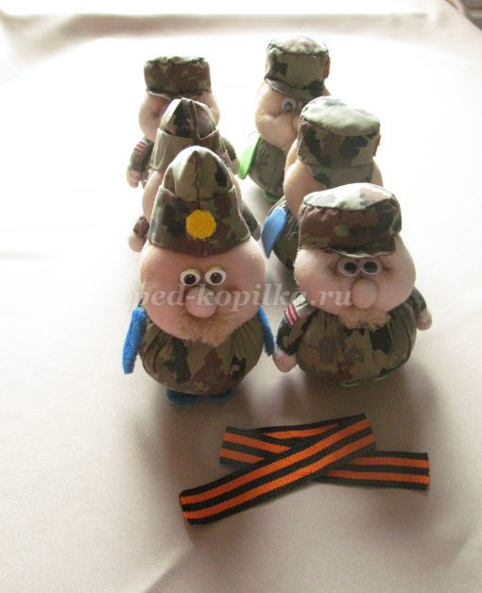
Материалы: камуфляжная ткань, капроновые колготки, наполнитель (синтепух или синтепон), ножницы, швейные нитки черные и бежевые, швейные булавки, длинная иголка, пакля сантехническая для усов, клей «ДРАКОН» или «МОМЕНТ», глазки пластиковые или бумажные, выкройки, для стоп – старый коврик для компьютерной мыши или плоская мочалка для мытья посуды.
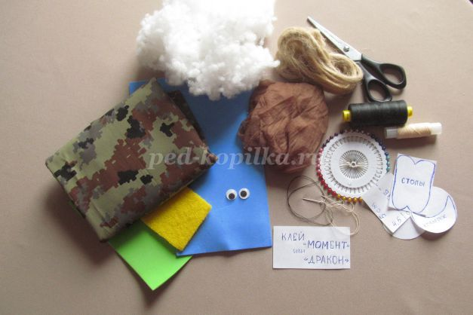
Соблюдайте осторожность в работе с ножницами, иглой.
Ход работы:
1. Из камуфляжной ткани выкроить круг диаметром 19 см. С изнанки собрать ткань по краю на нитку с иголкой и набить наполнителем. Собрать нитку затянуть и зафиксировать. Получается туго набитый шарик.
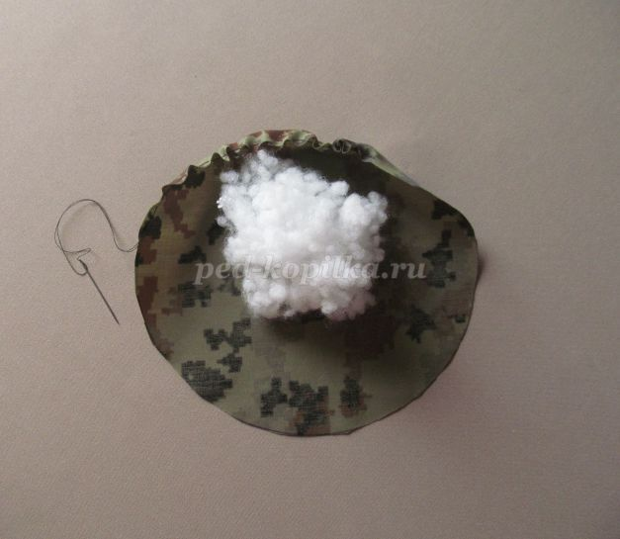
2. Отрезать часть капроновых колготок, зафиксировать сверху ниткой, набить туго наполнителем, зафиксировать снизу. Получится голова в виде шарика 20 см по окружности. Затем наметить места, где будут зафиксированы щечки (на фото булавки). Длинной иглой снизу, где зашита голова и в место, где находится булавочка, протягиваем нитку, прошиваем щечку. Возвращать иглу снова в то место, где снизу зашита голова. Таким образом, стежком в 7-8 мм формируем одну щечку, затем вторую. Нитку оставляем снизу.
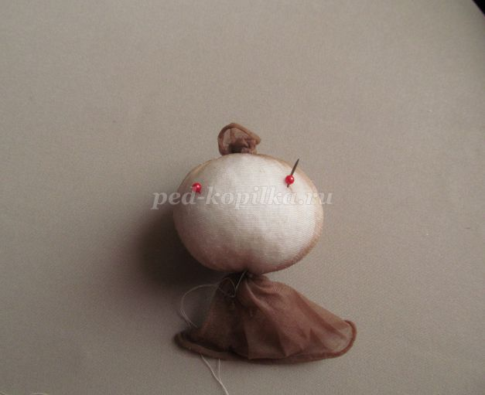
3.Снизу прокалываем голову иглой, выводя ее в центр между щечками. Здесь пришить носик, отдельно сшитый из кусочка капрона и набитый наполнителем. Нитку следует хорошо натягивать, чтобы носик глубже «сел». Под носиком пришить усики. Их следует сделать из кусочка пакли и перевязать по середине.
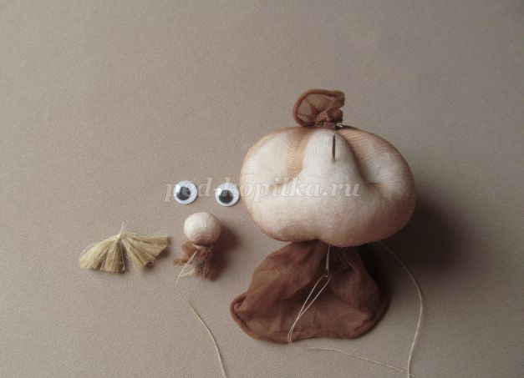
4. Получилась сильно выпуклая переносица, которая мешает приклеить глазки. Поэтому ее нужно немного втянуть. Для этого наметить места для стежка, и иглой снизу выйти на метки, сделать стежок и зафиксировать его внизу. Приклеить глазки. Они могут быть как пластиковые, так и бумажные. Но бумажные следует сверху покрыть скотчем для того, чтобы придать блеск глазам, и чтобы они не пачкались.
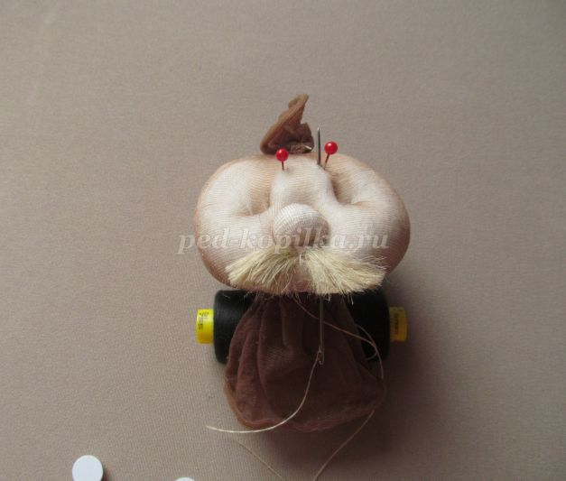
5. Голова готова. Но нужно вверху ее сделать чуть уже, чтобы надеть шапку или пилотку. Для этого в верхней части надо стянуть ее ниткой, протягивая иглу через всю голову. По бокам будут видны стежки, их можно спрятать под головной убор.
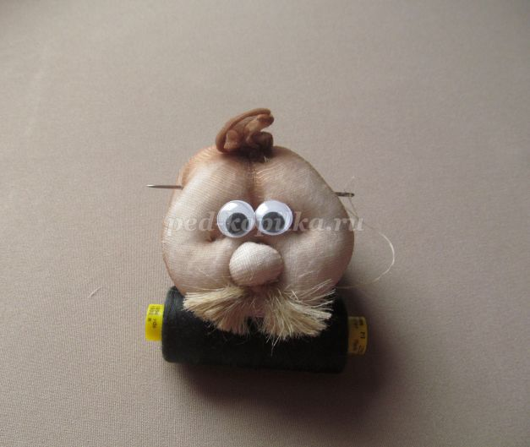
6. На прямоугольнике из бумаги 6 см на 4,5 см нарисовать стопы, приложить к старому коврику для компьютерной мыши (или что у вас под рукой), вырезать. Также можно вырезать и ручки – это прямоугольник 2 см на 5 см с закругленными углами. А можно ручки сшить. Для этого вырезать из камуфляжа лоскутик 4,5 см на 5 см, сложить пополам, сшить, пришить ладошку и чуток рукавчик набить наполнителем. Ладошка шьется из кусочка капрона, наполненного наполнителем. Стежками сформировать пальчики. Сшитые руки следует закрепить на туловище симметрично, и только потом пришивать голову.
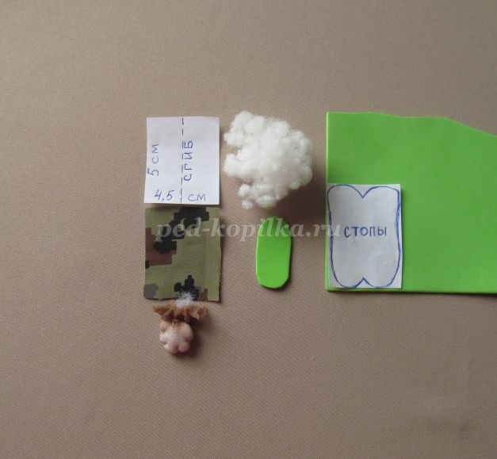
7. Для шапки с козырьком вырезать из бумаги 2 кружочка диаметром 5 см. Один послужит выкройкой донышка для шапки, из другого сделать выкройку для козырька. Для бортика шапки нужна полоска ткани размером 4 см на 18 см, которую складываем пополам и пришиваем по окружности донышка. Затем пришиваем козырек, который представляет собой вдвое сложенную ткань. В шапку следует положить наполнитель, чтобы она держала форму.
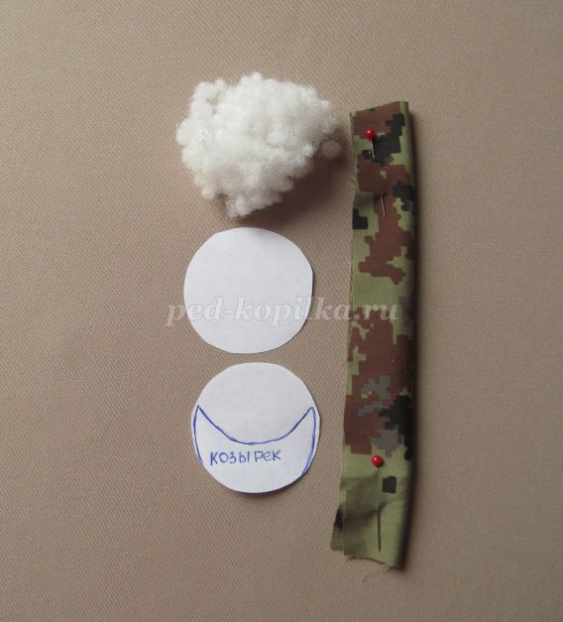
8. Пилотка представляет собой прямоугольник 10 см на 23 см. Его следует сложить так, как показано на фото. Вывернуть и с изнанки прошить. Получится пилотка высотой 5 см, с отворотом в 2 см. Внутрь тоже стоит положить наполнитель.
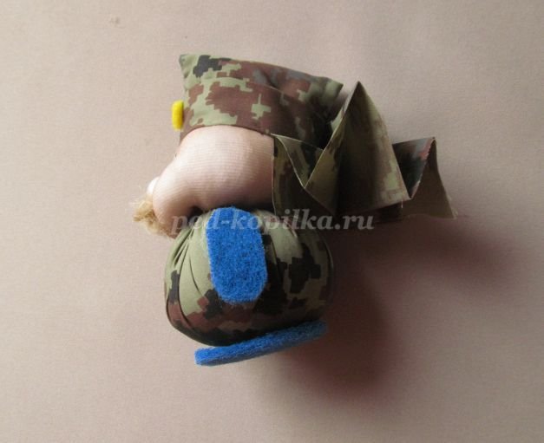
9. Сборка. Рукава фиксируются иглой в двух местах: вверху - к месту, где стягивали и фиксировали круг для туловища и внизу пришить ладошки. Сами рукава вдоль туловища стоит немного проклеить. Туловище сшивается с головой. К голове пришивается шапка или пилотка. Приклеиваются стопы и руки (если руки вырезанные, а не сшитые). Можно приклеить кокарду, георгиевскую ленту.
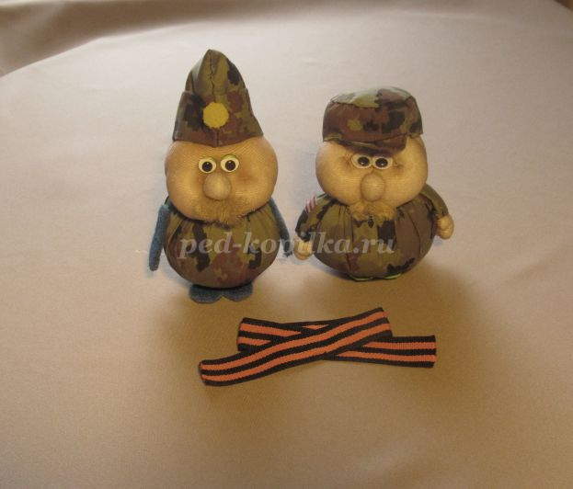
10. Вот и все готово

